Самообследование ГБОУ прогимназии «Интеллект» за 2018-2019 учебный год.

АНАЛИЗ
выполнения задач на 2018-2019 учебный год
(ДОШКОЛЬНОЕ ОТДЕЛЕНИЕ)

В детском саду созданы условия для развития ребёнка дошкольного возраста.
Для осуществления педагогического процесса, развития творческого потенциала педагогов, формирования психологического микроклимата, введение детей в социум создана предметно-развивающая среда, которая представлена:
- центраами, оснащёнными современным дидактическим материалом и пособиями, как игровой, так и разнообразной продуктивной направленности: - музыкальной, театрализованной, физкультурно-оздоровительной, трудовой, что способствует ознакомлению детей с явлениями и предметами природы, окружающей жизни, развитию их речи, формированию поведенческих навыков и общению. Дети имеют свободный доступ к игровому, спортивному оборудованию, к средствам для свободной изобразительной деятельности.
Для каждой возрастной группы есть отдельный участок, на котором размещены: веранда, песочницы, малые игровые и спортивные постройки. Для проведения физкультурных видов деятельности и спортивных праздников на улице оборудована спортивная площадка.
При планировании и осуществлении образовательного процесса в ДОУ реализуется принцип интеграции различных видов деятельности на основе тесного взаимодействия специалистов и воспитателей.

Квалификационная характеристика педагогического коллектива
- Всего педагогов- 71 чел.
- Высшая категория- 27 чел.
- Первая категория - 27 чел.

Анализ методической работы ДОО
В ходе реализации задач и в соответствии с годовым планированием проводилась организационно-методическая работа с использованием активных форм.
На основании главных направлений работы и в соответствии с поставленными целями методический совет определил для коллектива следующие задачи:
- Продолжать внедрять ФГОС (отслеживание результатов работы в дошкольных группа)
- Внесение изменений в дошкольную систему оценки качества образования в связи с внедрением ФГОС;
3. Организации воспитательно-образовательного процесса строится на основе непрерывного накопления ребенком опыта деятельности и общения в процессе активного взаимодействия с окружающей средой, общения с другими детьми и взрослыми при решении задач и проблем в соответствии с возрастными и индивидуальными особенностями.
4. Организация дружественного социума на территории центра образования для развития социальных навыков у дошкольников.
Для реализации поставленных задач в центра образования на начало учебного года имелась необходимая нормативно-правовая база, соответствующие локальные акты и положения.
Задача:
1.Совершенствовать систему работы по сохранению здоровья детей, внедрению здоровьесберегающих технологий, профилактике девиантных форм поведения; создание в центра образования эффективной системы социально-психологического сопровождения воспитанников.
В график контроля наряду с посещением физкультурных занятий включалось наблюдение за внедрением здоровьесберегающих технологий, также организацией режимных процессов (умывание, сборы и возвращение с прогулки). Тщательный контроль со стороны медицинской сестры и заместителя директора за правильной организацией питания, сна, подъема, проведением утренней гимнастики и гимнастики после сна позволил улучшить работу по воспитанию культурно-гигиенических навыков детей, что способствовало процессу оздоровления детей дошкольного возраста.
Подводя итоги оздоровительно-профилактической работы за 2018– 2019 учебный год, следует отметить, что она строилась с учетом физического развития и имеющихся отклонений в состоянии здоровья детей, на основе наблюдений состояния здоровья и уровня физической подготовленности детей.
Координация деятельности педагогического коллектива и медицинского персонала позволила вести эффективную работу:
• по выявлению детей группы риска;
• разработке мероприятий по профилактике и снижению заболеваемости;
• учету гигиенических требований к максимальной нагрузке воспитанников.
Для развития и укрепления здоровья детей была проведена следующая работа:
- Систематические физкультурные занятия с учетом групп здоровья детей.
- Спортивные праздники и развлечения.
- Проводилась плановая диспансеризация детей врачами специалистами.
В возрастных группах создана развивающая предметная среда, которая способствует укреплению здоровья детей. Мебель в группах подобрана с учетом роста и санитарно - гигиенических требований. Продумана система оздоровительных мероприятий и физического развития. В спортивном зале имеется дополнительное оборудование, в том числе выполненное своими руками.
Результаты наблюдений показали, что воспитатели всех возрастных групп уделяют определенное внимание организации по выполнению двигательного режима. Реализация двигательного режима выполнялась педагогами в полном объеме, организованная деятельность по физической культуре проводится в разных видах: учебные, игровые, сюжетные, тренирующие.
В ходе диагностики здоровьесберегающей среды в ДОУ обнаружены следующие недостатки: на участках мало оборудования для двигательной деятельности детей, недостаточно выносного материала на прогулку.

Рекомендации: Необходимо пополнить играми и пособиями, приобрести мячи, мелкие пособия для выполнения общеразвивающих упражнений.
Вывод: реализация мероприятий по сохранению и укреплению здоровья детей в 2018-2019 учебном году проведена коллективом успешно.
В центра образования создана эффективная система по социально-психологическому сопровождению воспитанников (психолог- Алборова М.А).
2.Создать модель методической службы центра образования: модификация модели методической службы центра образования, создание условий творческого роста учителя и воспитателя, осваивающего современные технологии, методы и формы организации образовательной деятельности.

Материал методического кабинета состоит из нескольких разделов:
• нормативные и инструктивные материалы,
• методические материалы и рекомендации;
• документация по содержанию работы детского сада;
• методическая и справочная литература,
• дидактический и наглядный материал,
• художественная литература.
В 2019 году прошли аттестацию:
на соответствие:
- Абрамова Г.А. – воспитатель
- Плиева А.З. – воспитатель
- Тигиева Н.Х. – воспитатель
- Корнаева Л.А.- воспитатель
На первую квалификационную категорию:
- Царакова М.В. – воспитатель
- Дзоблаева М.Х. – воспитатель
- Бугулова А.Ю. – воспитатель
- Алборова З.С. . – воспитатель
- Тедеева К.Е. – воспитатель
- Сказкина Н.Ю. - воспитатель
- Сокаева Т.А. – воспитатель

На высшую квалификационную категорию были аттестованы:
1. Валиева Н.Х. – воспитатель
2. Немерюк М.В. – воспитатель
3. Андрианская Т.Л. – воспитатель
4. Айриян Л.А. – воспитатель
5. Керчелаева Р.А. – воспитатель
6. Кузубова Н.Е. – воспитатель
7. Тариев Р.Б. – педагог дополнительного образования

Прошли переподготовку:
- Цараева Ф.Т. – воспитатель
- Бекмурзова Л.О.– воспитатель осетинского языка
- Сокурова Е.Л. –воспитатель
- Гикаева Ж.Д. –воспитатель

В течение года курсы повышения квалификации прошли воспитатели:
1. Наниева А.С.
2. Майер С.М.
3. Табуева Р.И.
4. Царахова К.Т.
5. Кодзаева А.Н.
6. Плиева А.З.
7. Хабаева А.Ю.

Вывод: Качественный и количественный состав работников в детском саду соответствует требованиям осуществления воспитательно-образовательного процесса, для успешного осуществления образовательной деятельности по всем образовательным областям.

Для развития творчества, профессионального роста воспитателя осуществлялась работа по следующим направлениям:
- Методические объединения.
- Тематические педагогические советы
3. Открытые мероприятия.
4. Курсовая система повышения квалификации.
5. Представление опыта работы воспитателей на уровне республики (Хабаева А.Ю.)
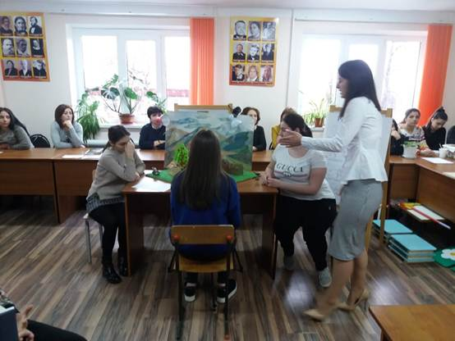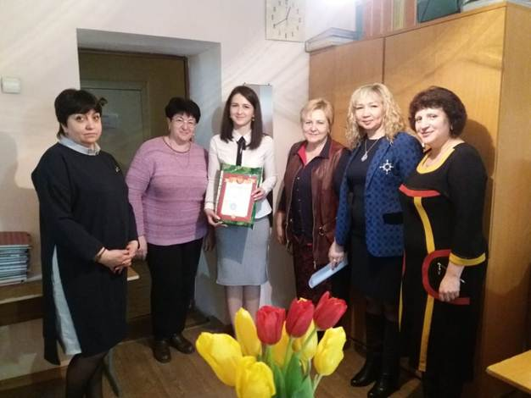
- Представление опыта работы воспитателей на уровне России (Железова И.А.)
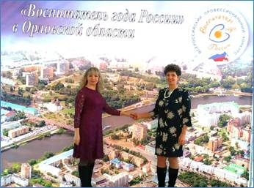
7. Участие в конкурсе центра образования «Педагог-года центра образования «Интеллект 2019» (в форме Мастер-класс)

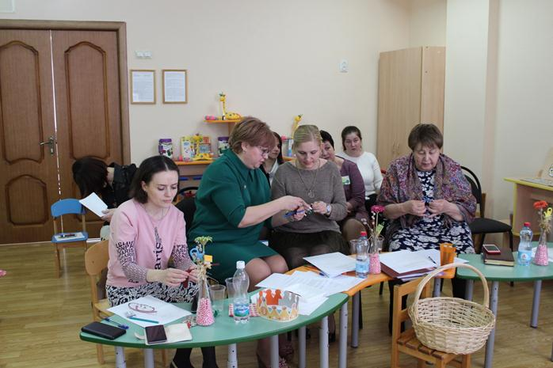

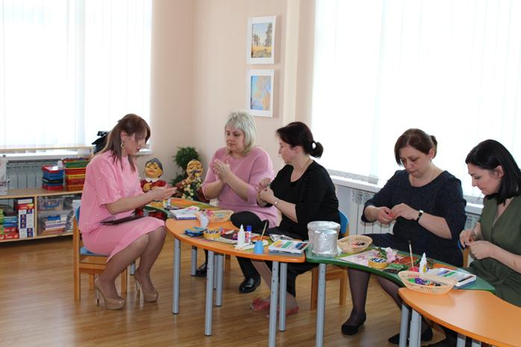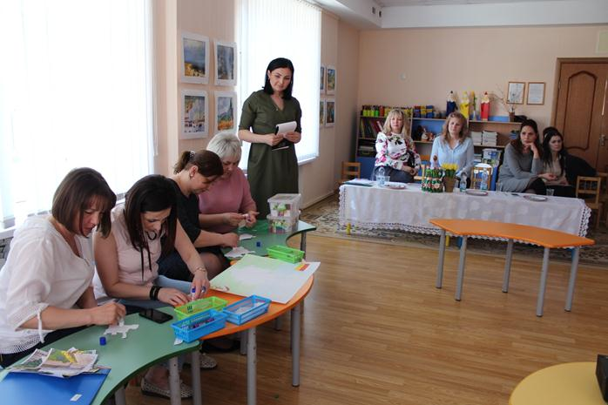
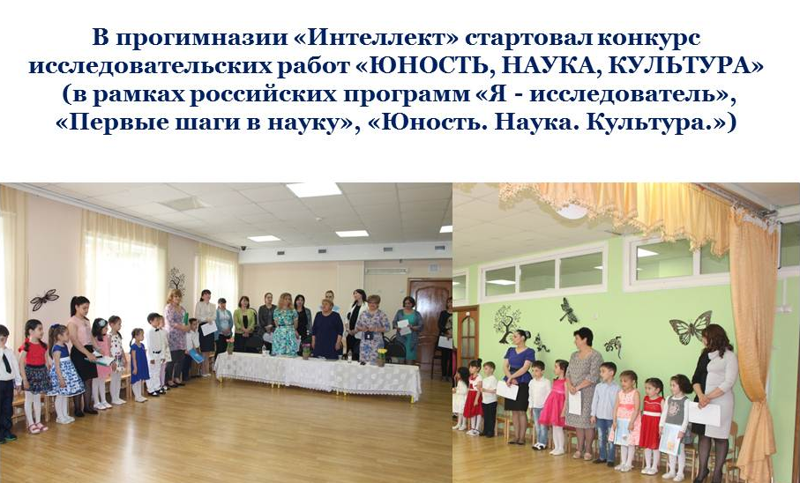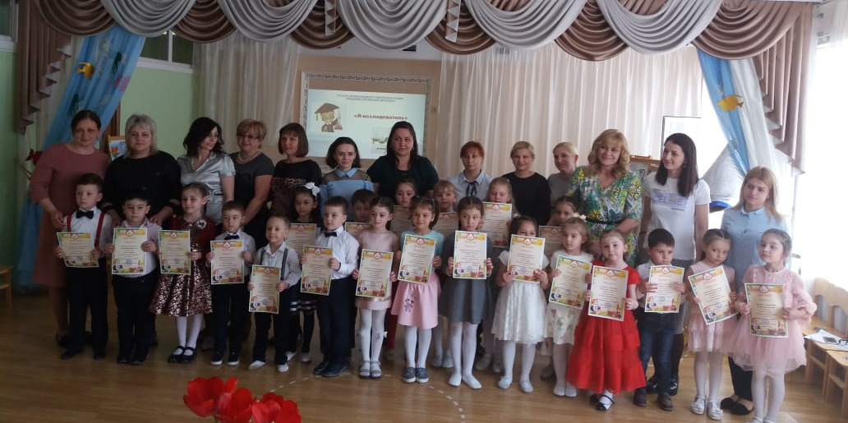
Педагоги ДОО в течение 2018-2019 года реализовали совместные проекты (педагоги, родители и дети):
1. Проект «Женщины-космонавты» (1место в республиканском конкурсе «Первые шаги в науку») IVподготовительная группа. Руководители: Кочиева А.А.; Танделова И.П.;Эдиева Д.В.
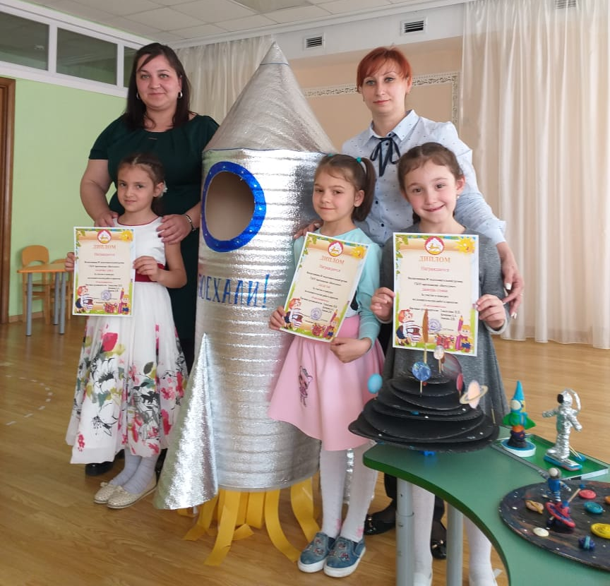
2.Проект «Волшебный круг-мандала» (1место в республиканском конкурсе «Первые шаги в науку») 3подготовительная группа. Руководитель: Алборова М.А.
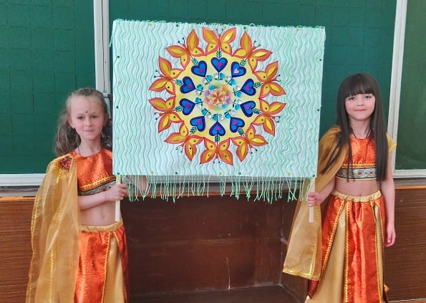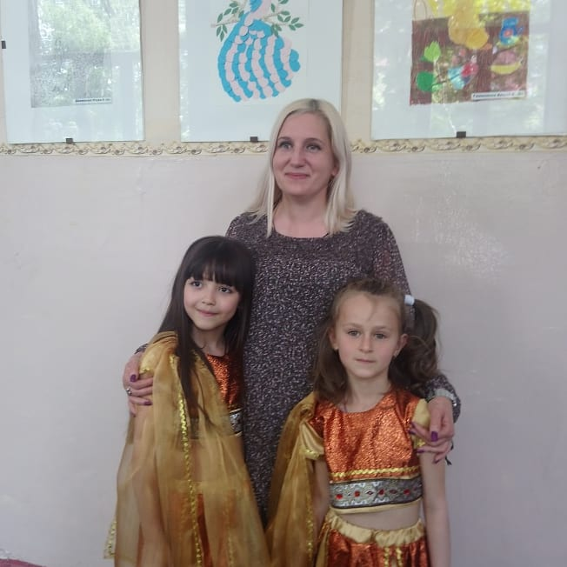
3.Проект «Семейный бюджет» (1место в республиканском конкурсе «Первые шаги в науку») 1старшая группа. Руководитель - Наниева А.С. 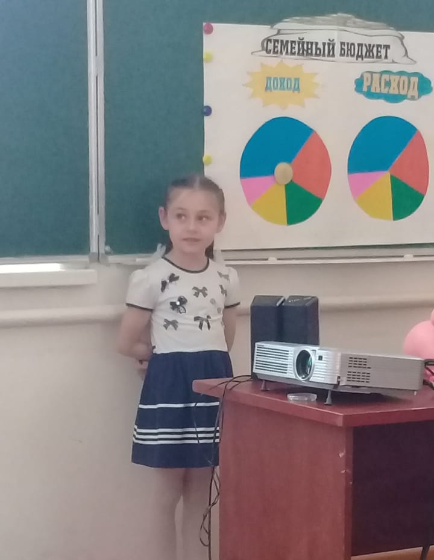 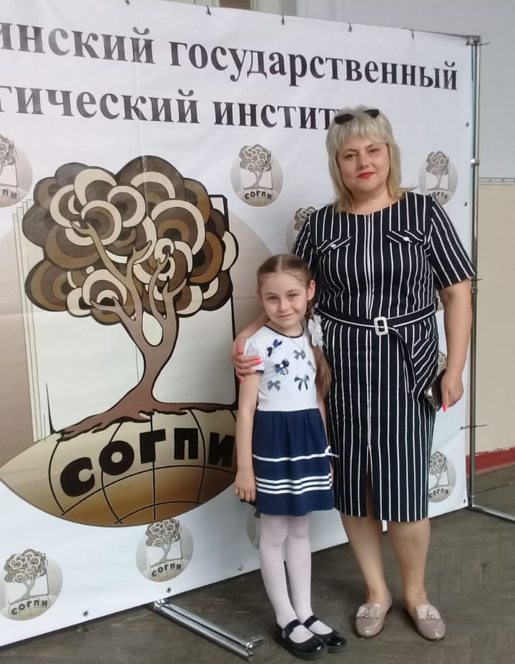

Вывод: Внедрение в образовательный процесс метода проектов, способствует развитию свободной творческой личности, делает образовательный процесс дошкольного учреждения открытым для активного участия родителей. Проектный метод позволяет воспитателю реализовать требования ФГОС ДО: воспитывать в детях самостоятельность и инициативу, организовывать совместную деятельность с родителями.
Участие педагогов:
- Республиканский конкурс «Лидер в дошкольном образовании 2019» -
Хабаева А.Ю. – воспитатель
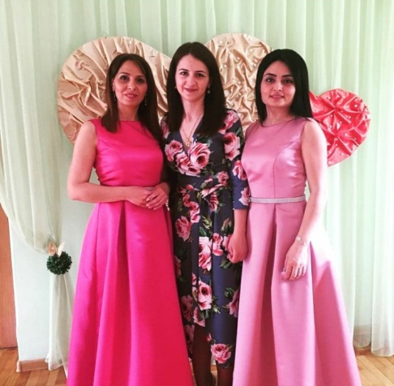
- Всероссийский профессиональный конкурс «Воспитатель года России – 2019» - Железова И.А. – воспитатель
- Участие в V всероссийском съезде. (Галаова Б.Н. – директор, Валиева Н.Х. – зам.директора, Дзоблаева И.М. - зам.директора)

- Международная конференция «Воспитание и обучение детей младшего возраста» (Галаова Б.Н. – директор, Валиева Н.Х. – зам.директора, Дзоблаева И.М. - зам.директора)
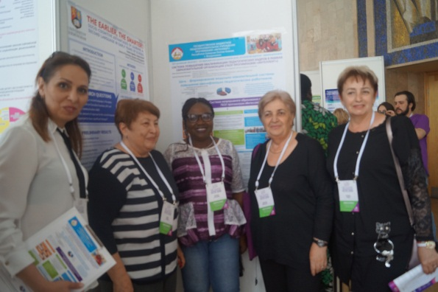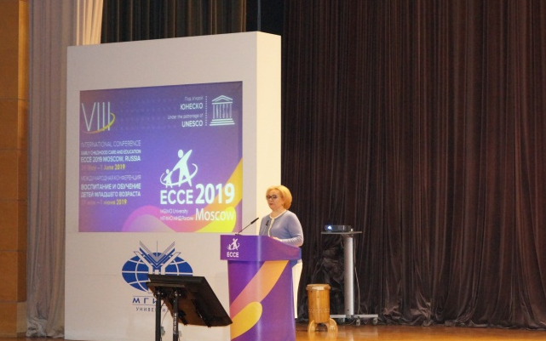
- Вебинары:
-Финансовая грамотность в доо
-Преемственность образовательного процесса детского сада и начальной школы в речевом развитии.
-Формирование понятий экономии бережливости у дошкольников через игровую деятельность
Взаимодействие с родителями коллектив детского сада строит на принципе сотрудничества, при этом решаются следующие задачи:
- повышение педагогической культуры родителей;
- приобщение родителей к участию в жизни детского сада;
- изучение семьи и установление контактов с ее членами для согласования воспитательных воздействий на ребенка.
Для решения этих задач используются различные формы работы:
- групповые родительские собрания, консультации;
- проведение «Клубных часов», «Спортивных соревнований» и совместных мероприятий для детей и родителей;
- анкетирование;
- наглядная информация;
- посещение открытых мероприятий и участие в них.
3 сентября 2018 года в центра образования «Интеллект» (ул. Весенняя 13 «В») состоялось мероприятие «ЗДРАВСТВУЙ ДЕТСКИЙ САД!»
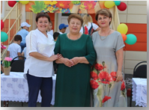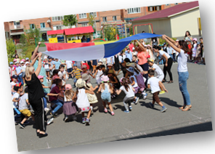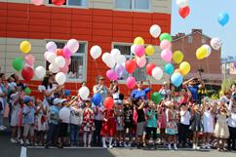
5 ноября 2018 года прошло открытое мероприятие для курсов повышения квалификации музыкальных руководителей республики.
«ОСЕНЬ В ОСЕТИИ»
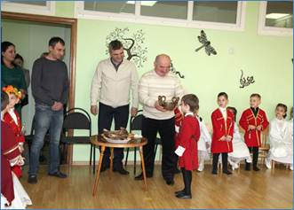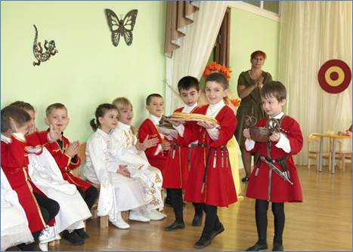
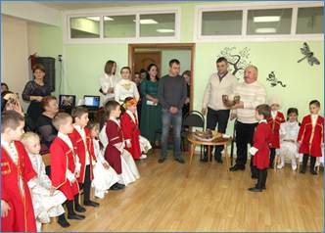
21 и 22 февраля 2019года в центра образования «Интеллект» прошли спортивные мероприятия, посвященные «Дню защитника отечества».
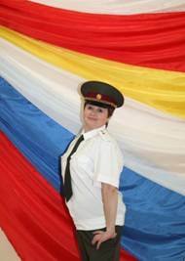

25.04.2019г. в рамках сетевого взаимодействия с РАО «Преемственность ДОО и НОО» состоялось открытое мероприятие «Пир Нартов» Подготовила: музыкальный руководитель - Дзодзикова З.Р.
Участники: воспитанники (дошкольники и младшие школьники), педагоги центра образования «Интеллект, родители.
Гости: ансамбль народного танца «Дети гор».
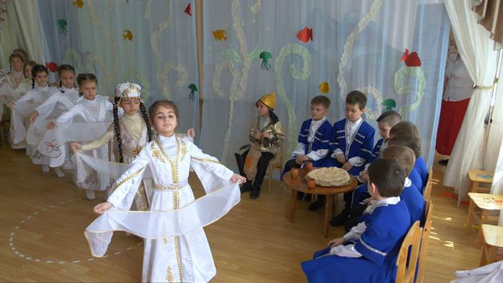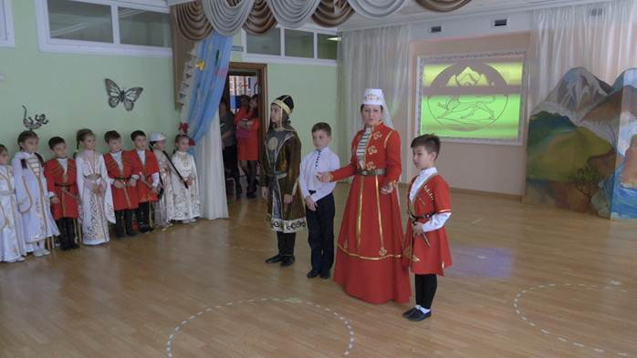
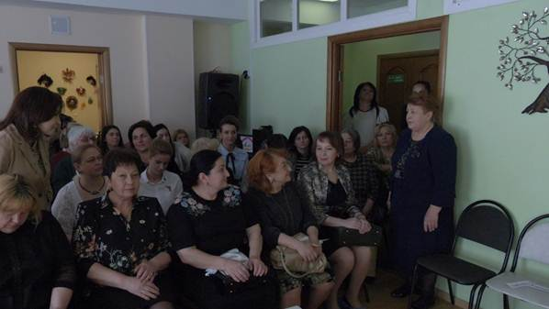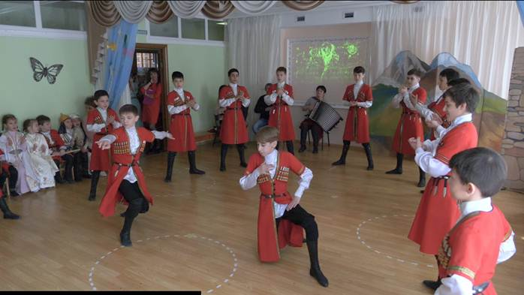
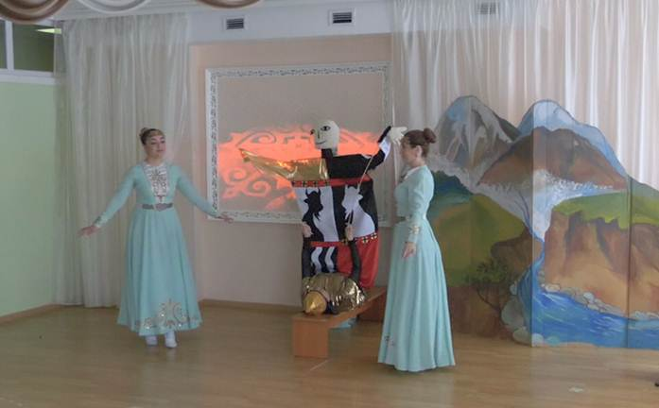
07.05.2019г. в центра образования «Интеллект» прошла акция
«Бессмертный полк»
21.05.2019-25.05.2019г в центра образования «Интеллект» прошел республиканский конкурс «Лидер в дошкольном образовании 2019»
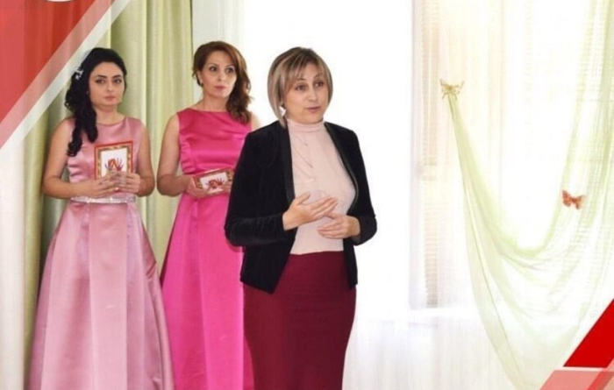

Перспективы развития ДОО
Цель: - создание благоприятных условий для взаимодействия ДОУ и семьи и полноценного проживания ребенком дошкольного детства в условиях реализации ФГОС ДО.
Задачи:
1. Формировать семейные ценности у дошкольников, сохранять и укреплять здоровье детей, их физическое развитие через совместную деятельность с семьями воспитанников.
2. Формировать профессиональную компетентность педагогов в области освоения федеральных государственных образовательных стандартов дошкольного образования.
3.Продолжать повышать профессиональный уровень педагогов, участвуя в различных конкурсах республиканского, всероссийского и международного уровнях.
4.Совершенствовать предметно-развивающую среду в соответствии с приоритетом и реализуемой программой вариативной частью.

Анализ работы за 2018-2019 учебный год (начальная школа).
Анализ деятельности начальной школы
за 2018-2019 учебный год

- Квалификационная характеристика педагогического коллектива
- Всего педагогов- 36 чел.
- Высшая категория- 16 чел.
- Первая категория - 13 чел.

II. Анализ методической работы
Важнейшим средством повышения педагогического мастерства учителей, связующим в единое целое всю систему работы школы, является методическая работа.
Была определена цель методической работы:
непрерывное совершенствование уровня педагогического мастерства педагогов, их эрудиции и компетентности в области определенной науки (учебного предмета) и методики его преподавания; освоение новых технологий, направленных на обеспечение самораскрытия, самореализации обучающихся.
На основании главных направлений работы и в соответствии с поставленными целями методический совет определил для коллектива следующие задачи:
• работа по федеральным государственным образовательным стандартам (отслеживание результатов работы по ФГОС в 1-4-х классах;
• внесение изменений в школьную систему оценки качества образования в связи с внедрением ФГОС;
• ориентация образовательного процесса на активное освоение обучающимися способов познавательной деятельности с целью предоставления детям возможности «раскрыть свои способности, подготовиться к жизни в высокотехнологичном конкурентном мире»;
• адаптация образовательного процесса к запросам и потребностям личности; ориентация обучения на личность обучающихся; обеспечение возможности её самораскрытия; создание системы поиска и поддержки талантливых детей;
• освоение новых технологий преподавания, в том числе технологий эффективной социализации в рамках инновационной площадки РАО.
Для реализации поставленных задач в центра образования на начало учебного года имелась необходимая нормативно-правовая база, соответствующие локальные акты и положения.
Важнейшим средством повышения педагогического мастерства учителей, связывающим в единое целое всю систему работы центра образования, является методическая работа. Содержание методической работы отвечало запросам педагогов и способствовало саморазвитию личности учителя, работа планировалась с учетом профессиональных затруднений коллектива. Планированию методической работы предшествовал глубокий анализ каждого из ее звеньев с точки зрения влияния их деятельности на рост педагогического и профессионального мастерства учителя.
Важным направлением работы МО и администрации центра образования является постоянное совершенствование педагогического мастерства учителей через курсовую систему повышения квалификации и стимулирование педагогов центра образования к аттестации на более высокие квалификационные категории.
В 2019 году на высшую квалификационную категорию были аттестован 2 человека:
- Фёдорова Ольга Евгеньевна, учитель начальных классов;
- Галаова Анета Махарбековна, учитель осетинского языка.
На первую квалификационную категорию был аттестован 1 человек :
- Макеева Олеся Хазбиевна, учитель осетинского языка.

Осуществлялось становление и развитие творчества и педагогического мастерства учителя по следующим направлениям:
1. Методические объединения.
2. Предметные недели.
3. Открытые уроки.
4. Тематические педагогические советы
5. Курсовая система повышения квалификации.
6. Консультации по организации и проведении современного урока.
7. Представление опыта работы педагогов на уровне республики.
8. Участие в конференциях и вебинарах всероссийского уровня.
Педагоги центра образования приняли участие в профессиональных конкурсах.
Битарова Элона Игоревна- профсоюзный конкурс учителей начальных классов имени Н. Цаликовой (2 место);
Климова Светлана Владимировна- конкурс на денежное поощрение «Лучшие учителя России» (финалист республиканского этапа);
Черевко Наталья Викторовна- конкурс «За нравственный подвиг учителя» по Северо-Кавказскому федеральному округу (3 место.)
III. Анализ работы школьных методических объединений
Цель деятельности МО на 2018 -2019 год: создание условий для повышения профессионального уровня педагогов в организации образовательного процесса в школе, ориентированного на сохранение и укрепление взаимоотношений младших школьников, сохранение и развитие их индивидуальности; совершенствование педагогического мастерства в сфере формирования универсальных учебных действий в рамках ФГОС через внедрение новых педагогических и информационно-коммуникационных технологий (ИКТ).
Задачи на 2018-2019 учебный год.
- продолжить работу по развитию индивидуальных способностей школьников посредством внедрения в учебно – воспитательный процесс приемов личностно – ориентированного образования, использования дифференцированных форм обучения как в процессе обучения, так и при организации воспитательного процесса;
- совершенствовать систему мониторинга успешности обучения школьников с целью выявления отрицательной динамики качества знаний, своевременного устранения недостатков в работе;
- активизировать работу по выявлению, изучению, обобщению актуального педагогического опыта учителей;
- совершенствовать формы и методы работы с детьми, мотивированными на учебу;
- совершенствовать качество современного урока; повышать его эффективность, применять современные методы обучения и внедрять новые технологии;
- продолжить целенаправленную систематическую работу по развитию у обучающихся младших классов творческих, интеллектуальных и коммуникативных способностей посредством организации различных форм работы;
- совершенствовать методический уровень педагогов в овладении новыми педагогическими технологиями, через систему повышения квалификации и самообразования каждого учителя.
- внедрение в практику работы всех учителей МО технологий, направленных на формирование компетентностей обучающихся: технологию развития критического мышления, информационно-коммуникационную технологию, игровые технологии, технологию проблемного обучения, метод проектов, метод самостоятельной работы создание условий для успешного прохождения учителями процедуры аттестации;
- изучение и обобщение опыта лучших учителей по всем направлениям учебно-воспитательного процесса.
Основная тема работы МО: «Повышение эффективности и качества образования в начальной школе в условиях реализации Федерального государственного образовательного стандарта начального общего образования через внедрение новых педагогических и информационно-коммуникационных технологий (ИКТ)».
Формы работы.
1.Корректировка календарно-тематического планирования (поурочное и МО).
2.Совершенствование методической культуры педагога.
3.Обучение на курсах повышения квалификации.
4.Взаимное посещение уроков учителями с целью обобщения опыта. Участие в педагогических советах школы
5. Научно- методическое содействие инновационному развитию. Создание проблемных групп по совершенствованию знаний и внедрению в практику своей работы навыков формирования у учащихся УУД с целью повышения педагогического мастерства и повышения качества обученности обучающихся.
6. Экспертная информационно- аналитическая деятельность, мониторинг Формирование портфолио ученика. Доклады и сообщения из опыта работы в сочетании с практическим показом на открытом уроке. Разработка рекомендаций, памяток, инструкций, самодельных наглядных пособий. Изучение и ознакомление с новинками методической и детской литературы.
IV. Анализ деятельности, направленной на получение бесплатного начального образования
Учебный план школы на 2018-2019 уч. год был составлен на основании базисного учебного плана. При составлении учебного плана соблюдалась преемственность между уровнями образования и классами, сбалансированность между предметными циклами, отдельными предметами. Уровень недельной учебной нагрузки на ученика не превышал предельно допустимого. Школьный компонент был распределен на изучение предметов по предметам по базисному учебному плану – английский язык.
В 2018-2019 учебном году школа работала в режиме 5-дневной недели. В школе функционировало :
1 классов- 3; 2-х классов- 3; 3-х классов- 3; 4-х классов- 3, в которых на конец учебного года обучались 357 обучающихся.
Учебный план за прошедший 2018-2019 учебный год выполнен в полном объёме, учебные программы пройдены.
Работа по организации учебно-воспитательного процесса по решению главной задачи центра образования носила научно-методический характер и была построена на диагностической основе. Диагностическая особенность ученического и учительского коллективов была продолжена по направлениям:
• мониторинг результативности образовательного процесса;
• системный мониторинг воспитательного процесса;
• уровень инновационного потенциала педагогического коллектива;
• профессиональная подготовка учителя;
• уровень сформированости УУД учащихся 1-4 классов;
• степень адаптации учащихся к новым условиям обучения (1 класс).

На конец года в школе 357 обучающихся.
Оценивались учащиеся 2-4 классов, всего 261 человек.
Не оценивались учащиеся 1 классов- 96 человек (в соответствии с письмом (нормы оценок) Минобразования России от 19.11.1998 г.).
Среднее качество знаний по школе составило 67% .

Количество отличников в 2-4 классах составляет 46 (18%) человек:
2 классы- 7 человек-8%
3 классы-15 человек- 18%
4 классы- 24 человека- 29%
129 человека (49%) человек закончили четверть на «4» и «5».
Были проведены итоговые работы по русскому языку, литературному чтению, окружающему миру и математике (1-4 классы).

Рисунок 1 Качество знаний по русскому языку - базовая часть

Рисунок 2 Качество знаний по математике -базовая часть

Рисунок 3 Качество знаний по литературному чтению- базовая часть

Рисунок 4 Качество знаний по окружающему миру

Обучающиеся выпускных 4-х классов приняли участие в ВПР по русскому языку, математике и окружающему миру.

Рисунок 5 Результаты ВПР - математика

Рисунок 6 Результаты ВПР по русскому языку

Рисунок 7 Результаты по ВПР окружающий мир

Рисунок 8 Качество знаний по ВПР

Результаты педагогической диагностики в 1 классах
В мае была проведена педагогическая диагностика в 1-х классах по русскому языку. Всего детей – 96 человек. Выполняли диагностику- 87 чел. (91%)

В педагогической диагностике по математике участвовало 88 человек (92%).

Внеурочная деятельность
Обучающиеся центра образования в течение учебного года принимали участие в школьных олимпиадах по русскому языку, литературному чтению, математике, окружающему миру, осетинскому языку, английскому языку, интеллектуальных конкурсах, в конкурсах чтецов на русском и осетинском языках. Активно участвовали в дистанционных конкурсах и олимпиадах : «Страна талантов», «Лисёнок», «Русский медвежонок», «Британский бульдог», «Олимпус», и т. д
№ | Конкурс, олимпиада | год | Достижение, ФИО | уровень
1 | 1 поток Всероссийских предметных олимпиад 2018-2019 «Страна талантов» | 2018 | 1 место Апостолиди Ариадна (рус яз и общ знания)  Багаева Кристина (общ знания  Багаева Полина (общ знания)  Балобина Валерия (Рус яз)  Бестаев Давид (общие знания)  Гостиева Малика (рус яз)  Кошелева Радмира (общ знания)  Майер Арина (общ знания)  Саркисян Зинаида (матем)  2 место Чибирова Софья (матем)  3 место Наниева Алана (матем)  --------------------------------------------  1 место  Апостолиди Ариадна  (математ)  Бестаев Давид (матем)  Дзестелов Батраз (общ знания)  Качмазова Диана (математ)  Леонова Варвара (рус яз)  Расулова Даниэлла (общ знан)  Хамикоева Амина (рус яз)  Хасиева Алиса (рус яз)  Цгоева Алана (матем)  Черевко Никита (матем)  2 место  Газзаева Екатерина (рус яз)  Гасиев Даниил (математ)  Дашкова Варвара (рус яз)  Джиоева Диана (общ знания)  Качмазова Диана (рус яз)  Маргиева Анна (общ знания)  3 место  Бекузарова Дана (рус яз)  Гриднев Егор (рус яз)  Гусов Георгий (математ)  Дзуцева Дана (математ. Рус яз)  Комаева София (рус яз)  Леонова Варвара (общ знания)  Плиева Анита (рус яз)  Саркисян Георгий (матем)  Сиукаев Давид (общ знания) | республиканский  Муниципальный
 | Олимпиада «Лисенок» | 2018 | Русский язык  1 место- Цгоева А. (4)  2 место- Расулова Даниэлла (4)  Дзуцева Д. (4)  3 место- Газзаева Е. (4)  Дзестелов Б. (3)  Математика  3 место- Саркисян Г. (2)  Гусов Г. (2)  Кибизова М.(3)  Сиукаев Д. (3)  Янаков Х. (3)  Гриднев Е. (3)  Черевко Н. (4)  Окружающий мир  3 место- Габуев Г. (2) | международный
 | Русский медвежонок | 2018 | 2 классы  1 место- Ванеева М.  2 место- Балобина В.  Дулаева В.  3 классы  1 место- Бирагов Х.  2 место- Булацева Э.  3 место – Кудзиева А.  4 классы  1 место- Леонова В.  2 место- Расулова Д.  3 место – Цгоева А. | школьный
 | Всероссийская предметная олимпиада школьников (4 классы) | 2018 | Русский язык  1 место- Цгоева Алана  2 место- Дзансолова Алексия  3 место – Леонова Варвара  Математика  1 место- Цгоева Алана  2 место- Рамонов Заур  Черевко Никита  3 место- Расулова Даниэла | школьный
 | Олимпиада по русскому языку |  | 1 класс  1 место-Хамикоева Амина 1а  2 место-Хамикоева Эвелина 1а  3 место-Ревазова Лера 1а  Бестаев Давид 1б  2 класс  1 место-Апостолиди Ариадна 2а  2 место-Дзанагов Эрик 2б  3 место-Кошелева Радмира 2а  3 класс  1 место-Хабаев Давид 3в  2 место- Кабулов Владимир 3в  3 место- Мерденова Маргарита 3в  4 класс  1 место- Леонова Варвара 4а  2 место- Цгоева Алана 4а  3 место- Рамонов Заур 4а | школьный
1 | Конкурс проектов с национально-региональной тематике | 2019 | Хасиева Элина 4б- 2 место  Янакова София 4в- 2 место  Багаева Аида 4б-2 место  Дзансолова Алексия 4в- 3 место  Дулаев Владимир 4б- 3 место | республиканский
 | Конкурс чтецов в СОГПИ к Международному дню родного языка | 2019 | Ананиади Тамара 3 в- 1 место  Аватикян Андраник 2в- 1 место  Янакова София 4 в- 1 место  Айрапетов Самсон- 1б- 2 место  Майер Арина 2б- 2 место  Хасиева Элина 4 б- 2 место  Обурко Тамилла 4 б- 3 место | республиканский
2 | Олимпиада по математике | 2019 | 1 класс  1 место-Бестаев Давид 1б  2 место-Рамонов Махар 1а  3 место-Азиева Д. 1б  Дзагоева А. 1б  Качмазова Д. 1б  2 класс  1 место-Габуев Г. 2в  Кусов Х. 2б  2 место-Гусов Г. 2б  Джелиев Э. 2в  3 место-Тадтаев А. 2б  3 класс  1 место-Сиукаев Давид 3в  2 место- Кабулов Владимир 3в  3 место- Хабаев Давид 3в  4 класс  1 место- Черевко Никита 4а  2 место- Гетоев Тимур 4б  3 место- Дзантиева Фариза 4б  Дзалаева Наташа 4а | школьный
 | Битва Эрудитов | 2019 | 1 место | ВПК № 1
 | Страна талантов | 2019 | Муниципальный уровень  1 место- 7 человек  2 место- 8 человек  3 место- 9 человек  Республиканский уровень  1 место- 6 человек  2 место- 3 человека  3 место- 2 человека  Федеральный уровень  1 место- 1 человек (рус.яз)  2 место- 2 человека (англ.яз) | всероссийский
 | Конкурс исследовательских работ в рамках Дни науки в СОГПИ | 2019 | 1 место  Тюхтина К. (4б)  Цахоева К.(4б)  Ревазова В. (1а)  Пухов А. (4б)  Хмелевская М. (2б)  2 место  Азиева Д. (1б)  Габуев Г.(2в)  Базров Э. (2б)  Дзодзаева А. (2б)  3 место  Дзансолова А.(4в)  Гриднев Е. (3б)
 | Первые шаги в науку | 2019 | Дулаев Владимир (4б)- победитель  Багаева Аида (4б)- лауреат | всероссийский
 | Юный исследователь г. Обнинск (заочный тур) | 2019 | 1 место  Базров Э. (2б)  Хмелевская М. (2б)  2 место  Дзодзаева А. (2б) | всероссийский

В апреле прошёл конкурс чтецов среди обучающихся 1-2 классов по теме «Детство. Школа» ; 3классов - тема природы; 4 классов по теме «Родина. Победа» на русском и осетинском языках.
В центра образования состоялся ХI конкурс исследовательских работ, в котором приняли участие обучающиеся 1- 4 классов.
Были проведены предметные недели по русскому языку, математике, литературному чтению, осетинскому языку, окружающему миру.
Воспитательная работа в центра образования
В конце учебного года была проведена диагностика воспитанности обучающихся по методике Шиловой, Капустиной.
Рисунок Общий уровень воспитанности

В течение года были организованы театрализованные представления на Новый год, день осетинского языка, фестиваль сказок (3 классы). Фестиваль военной песни и смотр строя и песни состоялись к 74-летию Победы.
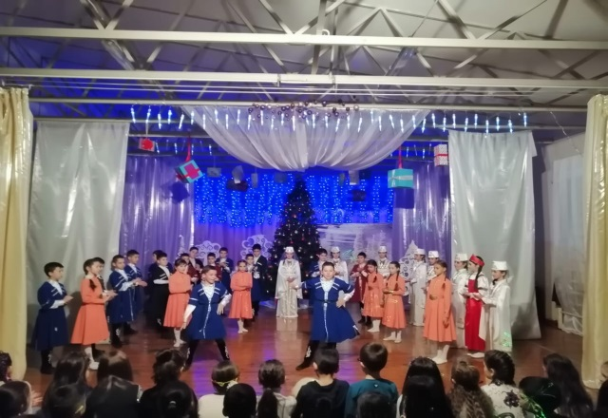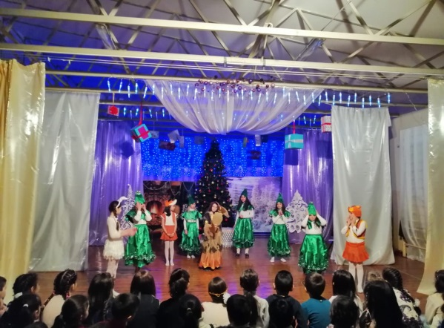
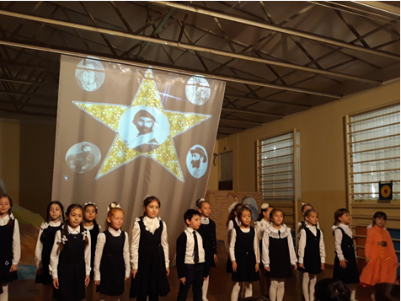 | 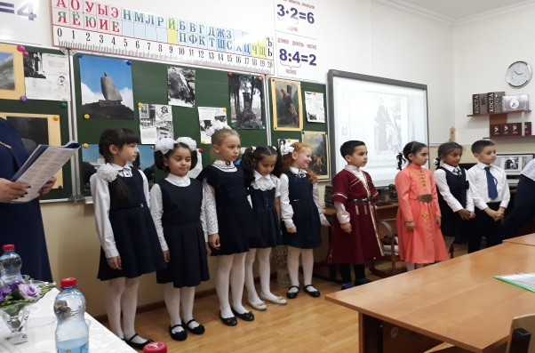
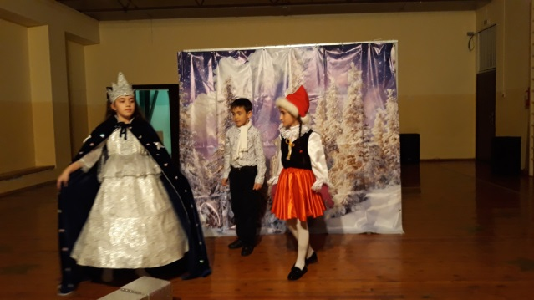 | 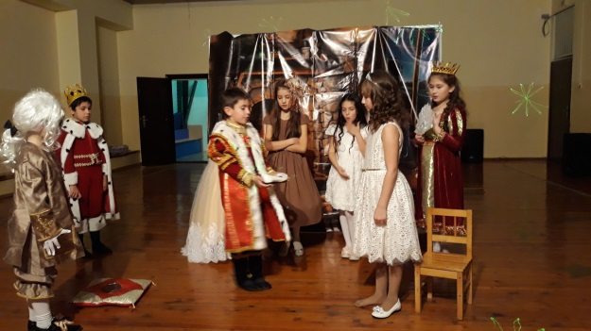
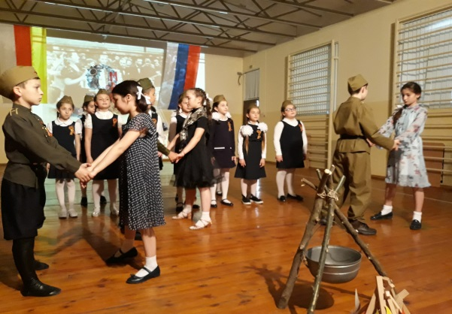 | 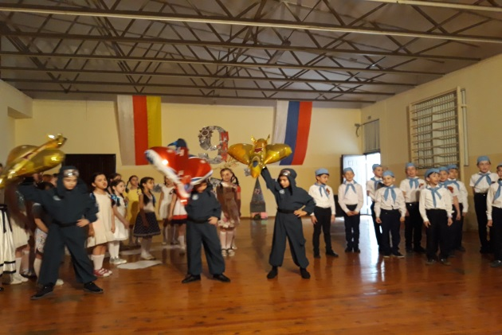
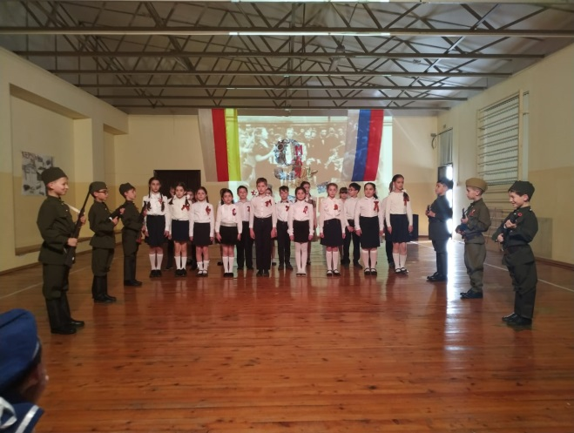 | 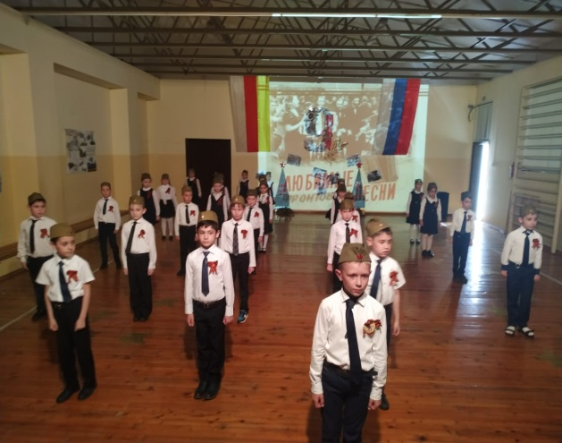

С целью формирования у учащихся духовно-нравственных ценностей, воспитания артистизма, навыков творческой деятельности, сплочения ученического коллектива в рамках недели детской книги в классах были проведены литературные гостиные в форме клубного часа по произведениям Н. Носова, А. Пушкина, Ш. Перро, русским народным сказкам, в котором помимо учащихся и педагогов непосредственное участие приняли и родители.
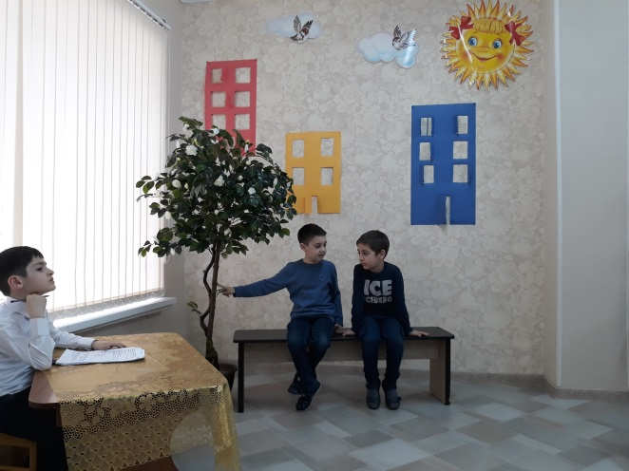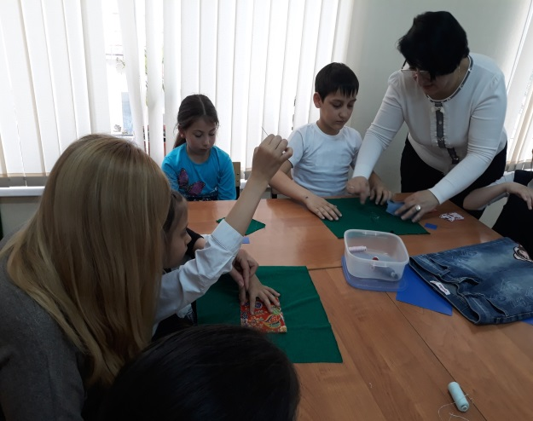
В марте состоялся концерт дополнительного образования, посвященный Международному женскому дню 8 Марта.
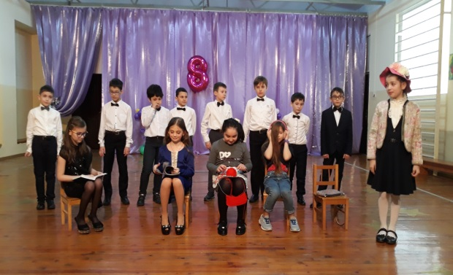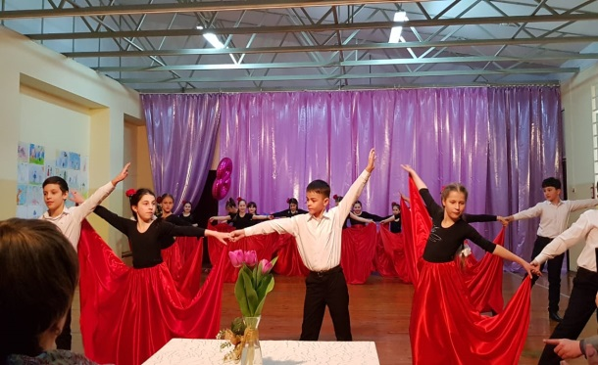

В течение года проводились акции:
- Волонтерское движение 3-4 классов «Чистая книга»
- «Безопасность на дорогах»;
- «Спеши делать добро»
- «Синичкин календарь»;
- «Ёлочка, живи!»
- «Батарейки, сдавайтесь!»
- «День Земли: конкурс плакатов «Планета заболела», «Земля-наш дом»
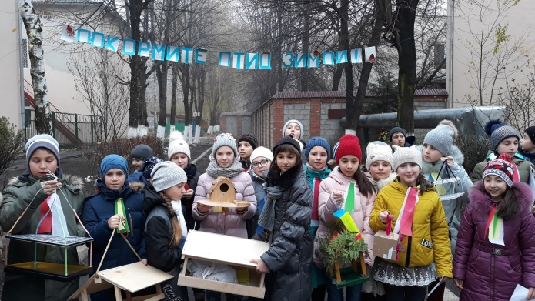 | 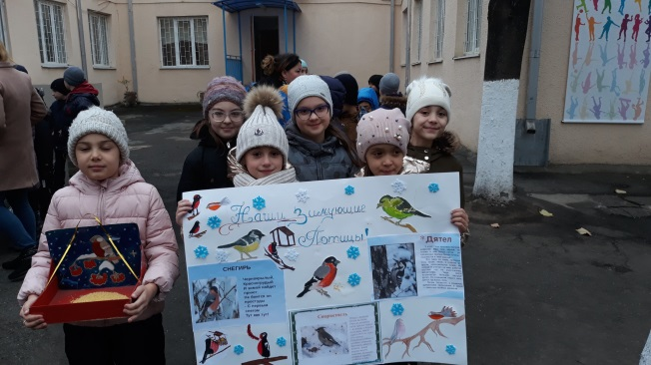
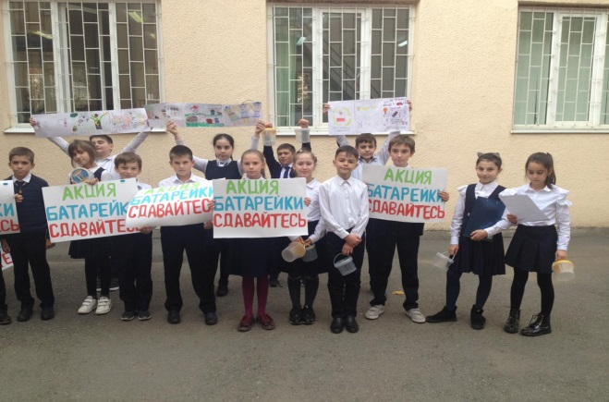 | 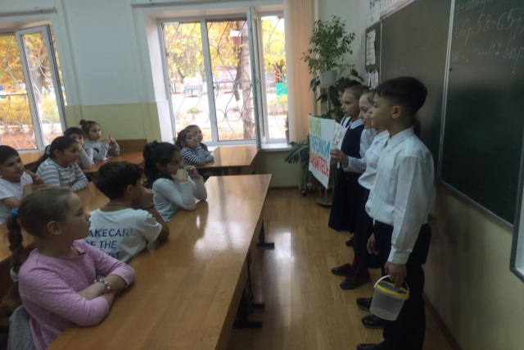
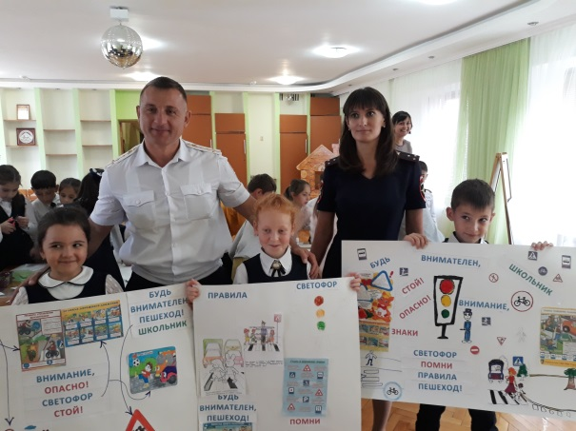 | 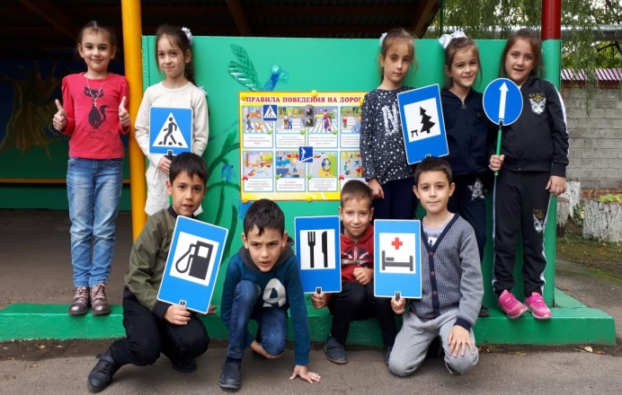
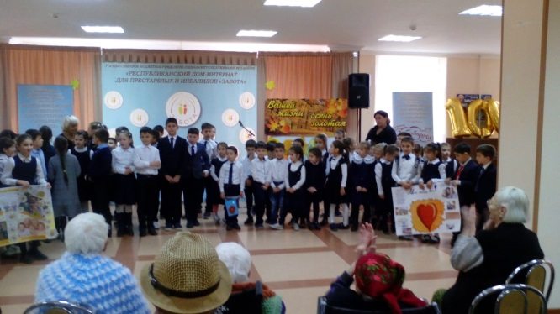 | 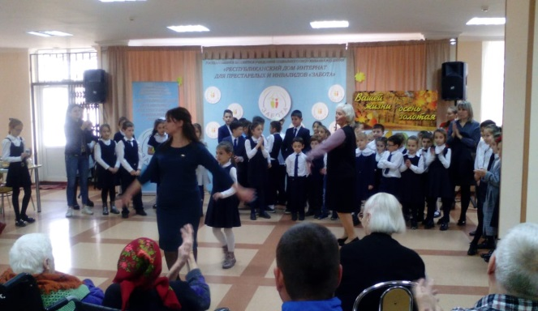
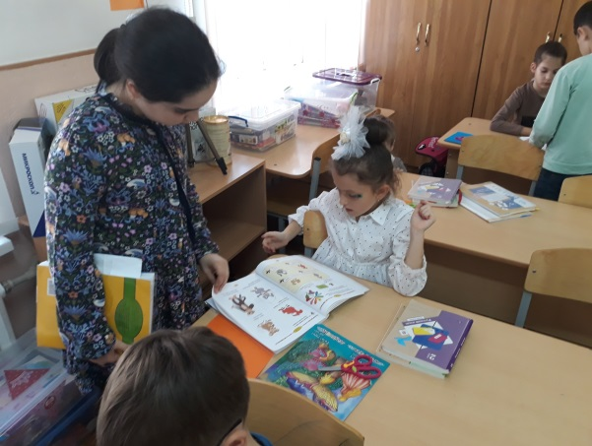 | 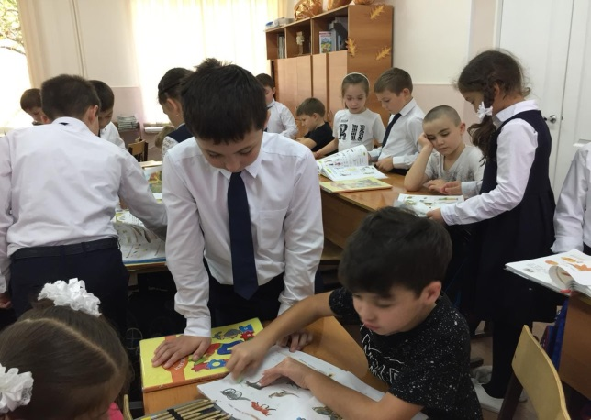

10 апреля 2019 года учащиеся 4 «А» и 4 «В» классов побывали в с.Эльхотово, где посетили международную Вахту памяти «Кавказский рубеж», организованную МВД по РСО-А. Поисковики со всей России приехали в Осетию, чтобы принять участие в этой акции.
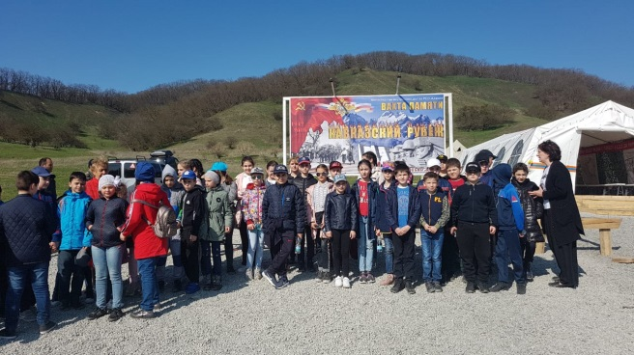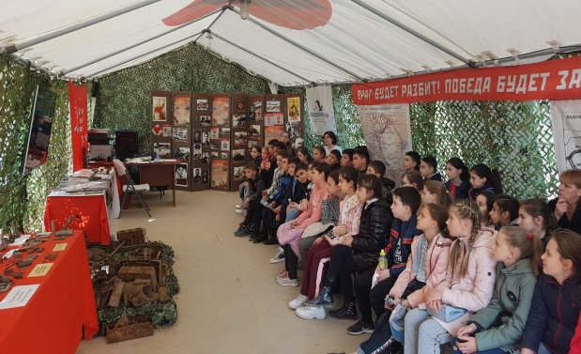
Рекомендации:
• направить деятельность педколлектива на обеспечение преемственности между ДОО, НОО и ООО; обеспечение безболезненной адаптации обучающихся;
• внедрить новые образовательные технологии в образовательную деятельность предметной области «Математика»;
• развивать социальную инфраструктуру ГБОУ ЦО «Интеллект» и сетевое взаимодействие с другими организациями.

